

КОНТРОЛЬНО-СЧЕТНАЯ КОМИССИЯ
БЕЙСКОГО РАЙОНА
РЕСПУБЛИКИ ХАКАСИЯ

ОТЧЕТ
о деятельности Контрольно-счетной комиссии
Бейского муниципального района Республики Хакасия за 2024 год

17 февраля 2025 г. с. Бея

Введение

Контрольно-счетная комиссия Бейского муниципального района Республики Хакасия (далее также – Контрольно-счетная комиссия Бейского района, Контрольно-счетная комиссия) в соответствии с Положением о Контрольно-счетной комиссии Бейского района Республики Хакасия утвержденного решением Совета депутатов Бейского района от 11.03.2022 №366 является постоянно действующим органом внешнего муниципального финансового контроля, образуемым Советом депутатов Бейского района и ему подотчетным.
Контрольно-счетная комиссия обладает организационной и функциональной независимостью и осуществляет свою деятельность самостоятельно на основе Конституции Российской Федерации, законодательства Российской Федерации, Конституции Республики Хакасия, настоящего Положения, других законов и иных нормативных правовых актов Республики Хакасия.
Деятельность Контрольно-счетной комиссии основывается на принципах законности, объективности, эффективности, независимости, открытости и гласности.
Отчет о деятельности Контрольно-счетной комиссии за 2024 год (далее – Отчет) подготовлен в соответствии с требованиями статьи 19 Федерального закона от 07.02.2011 № 6-ФЗ «Об общих принципах организации и деятельности контрольно-счетных органов субъектов Российской Федерации, федеральных территорий и муниципальных образований» (далее – Федеральный закон №6-ФЗ), разделом 18 Положения о Контрольно-счетной комиссии Бейского района Республики Хакасия, утвержденного решением Совета депутатов Бейского района от 11.03.2022 № 366.
В отчете отражены результаты деятельности Контрольно-счетной комиссии по выполнению возложенных задач и реализации полномочий, включает в себя общие сведения о результатах проведенных контрольных и экспертно-аналитических мероприятий, принятых мерах и иной деятельности контрольно-счетного органа муниципального образования – Контрольно-счетной комиссии Бейского района, определенных нормативными правовыми актами Российской Федерации, Республики Хакасия и муниципального образования Бейский район.
Отчет представляется Совету депутатов Бейского района Республики Хакасия и направляется для информации Главе Бейского района. Указанный отчет размещается в сети Интернет на официальном сайте Муниципального образования Бейский район (http://beya19.ru/) и публикуется в районной газете «Саянская заря» после его рассмотрения Советом депутатов Бейского района.

- Содержание основных направлений деятельности в 2024 году

Финансовый контроль является одной из важнейших функций процесса управления финансами, обеспечивает надежное функционирование финансовой системы, реализацию осуществляемой государством финансовой политики, содействует финансовой безопасности.
Полномочия Контрольно-счетной комиссии определены Федеральным законом № 6-ФЗ, Бюджетным кодексом Российской Федерации, законами Республики Хакасия, Уставом муниципального образования Бейский район и нормативными актами Совета депутатов Бейского района Республики Хакасия.
В соответствии со статьей 12 Федерального закона № 6-ФЗ Контрольно-счетная комиссия осуществляет свою деятельность на основании плана, который разрабатывается и утверждается ею самостоятельно.
В соответствии с планом работы в 2024 году сформированному на основе поручений, рекомендаций и предложений Совета депутатов Бейского района, Главы Бейского района, о приоритетных направлениях контрольной и экспертно-аналитической работы. В план работы дополнения и изменениями по проверкам вносились 2 раза.
При реализации плана работы на 2024 год Контрольно-счетной комиссией охвачены контролем основные отрасли муниципального хозяйства и направления расходов бюджета муниципального образования Бейский район.
Тематика мероприятий построена таким образом, чтобы выполнить все полномочия, которыми наделен контрольно-счетный орган муниципального образования в сфере внешнего муниципального финансового контроля.
На постоянной основе осуществлялся контроль за исполнением местного бюджета муниципального образования Бейский район, проводилась экспертиза проектов решений о бюджете Бейского района, а также контроль по исполнению бюджетов 8 поселений и проектов решений о бюджете поселений Бейского района.

2.Основные итоговые результаты контрольной и экспертно аналитической деятельности

В 2024 году Контрольно-счетной комиссией проведено 18 мероприятий, в том числе на основании поручения Совета депутатов Бейского района – 1 мероприятие, одно по предложению Главы Бейского района, одно совместное мероприятие с Контрольно-счетной палатой Республики Хакасия и одно совместное целевое мероприятие, направленное на выявление и пресечение коррупционных преступлений с Прокуратурой Бейского района.

18  мероприятий | 13 | Контрольных мероприятий
18  мероприятий | 19 | Экспертно-аналитических мероприятий - 5, включая внешние проверки, экспертизы проектов НПА и  оперативные анализы
Контрольной и экспертно-аналитической работой в отчетном периоде охвачено 18 объектов в том числе:
18  объектов | 14 | органов местного самоуправления (Администрация Бейского района; муниципальные образования поселений, входящих в состав Бейского района, главные администраторы (распорядители) бюджетных средств муниципального образования Бейский район;
18  объектов | 3 | Управление культуры, молодежи, спорта и туризма Администрации Бейского района; Администрация Бейского сельсовета Бейского района Республики Хакасия; Муниципальное казенное предприятие «Сервисный центр Бейского района»
18  объектов | 1 | Муниципальное бюджетное дошкольное общеобразовательное учреждение «Бейский детский сад «Ивушка».
По результатам работы подготовлено 52 выходных документа.
52  Материала | 13 | Актов
52  Материала | 2  4 | Отчета  Заключения
52  Материала | 20 | Информаций
52  Материала | 13 | Экспертных заключения по результатам  экспертизы проектов НПА
О результатах проведения контрольных и экспертно-аналитических мероприятий проинформированы Совет депутатов Бейского района и Глава Бейского района с направлением в их адрес соответствующих отчетов, заключений и информаций. По результатам контрольной и экспертно-аналитической деятельности у проверенных объектов установлено 107 нарушений на общую сумму 26 185,1 тыс. рублей, из которых установлено 7 фактов неэффективного использования бюджетных средств на общую сумму 2 886,9 тыс. рублей. В работе применялся Классификатор нарушений, выявляемых в ходе внешнего государственного аудита (контроля) по классификатору нарушений СП РФ от 21.12.2021 № 14ПК.

Основные итоговые показатели деятельности Контрольно-счетной комиссии за 2023-2024 годы представлены в таблице 1.

Таблица 1

№ п/п | Нарушения по группам | Количество (ед.) |  |  | Сумма (тыс. руб.)
№ п/п | Нарушения по группам | 2023  год | 2024  год | отклонение | 2023  год | 2024  год | отклонение
1. | Нецелевое использование средств | 3 | 0 | -3 | 2 734,7 | 0,0 | -2734,7
2. | Неэффективное использование  средств | 8 | 7 | -1 | 3 188,8 | 2 886,9 | -301,9
3. | Иное неправомерное использование  бюджетных средств, в том числе: | 66 | 100 | 34 | 31532,3 | 23298,2 | -8234,1
3.1. | при формировании и исполнении  бюджетов | 3 | 3 | 0 | 22,1 | 847,3 | 825,2
3.2. | при ведении бухгалтерского учета,  бюджетной (финансовой отчетности) | 27 | 31 | 4 | 13212,6 | 8336,5 | -4876,1
3.3. | при управлении и распоряжении  государственной собственностью | 0 | 2 | 2 | 0 | 0 | 0
3.4. | при осуществлении  государственных (муниципальных) закупок | 19 | 46 | 27 | 17983,4 | 14011,2 | -3972,2
3.5. | прочие нарушения | 17 | 18 | 1 | 314,1 | 103,2 | -210,9
Всего |  | 77 | 107 | 30 | 37455,8 | 26185,1 | -11270,7

В отчетном периоде отмечается увеличение по сравнению с 2023 годом общих количественных показателей выявленных нарушений на 29,9%, и уменьшение их общей финансовой составляющей на 43%.
Наибольший удельный вес в общем финансовом объеме выявленных нарушений составляют нарушения, допущенные при осуществлении государственных (муниципальных) закупок (53,5%).
По результатам контрольных мероприятий в адрес руководителей органов местного самоуправления Бейского района, подведомственных им учреждений и организаций, главам муниципальных образований поселений, входящих в состав Бейского района направлено 5 представлений, содержащих 26 требований по устранению выявленных нарушений и недостатков.
Объектами контроля приняты меры нормативного и организационно-распорядительного характера по исполнению в полном объеме 5 представлений Контрольно-счетной комиссии, содержащих (57,7%) требований по устранению выявленных нарушений.
В рамках Соглашений о взаимодействии в органы прокуратуры направлены материалы в количестве 31 единица.
По результатам проведенных контрольных и экспертно-аналитических мероприятий Контрольно-счетной комиссией направлено 117 предложений.
По состоянию на отчетную дату учтено полностью или частично 78 (66,7%) предложений, остальные предложения, остаются на контроле.

- Результаты контрольных мероприятий

В рамках выполнения плана работы за 2024 год ревизионной комиссией было проведено 13 контрольных мероприятий или 100%. Показатель по количеству контрольных мероприятий увеличился по сравнению с 2023 годом на 3 единицы.

3.3.1 В 2024 году в соответствии с пунктом 2.1. плана работ совместно с Контрольно-счетной палатой Республики Хакасия проведена проверка законности и эффективности использования бюджетных средств, направленных на реализацию программ формирования современной городской среды в рамках регионального проекта Республики Хакасия «Формирование комфортной городской среды в 2022-2023 годах».
Выявлено 32 нарушения на общую сумму 8 726,9 тыс. рублей.
1. Установлены несоответствия отдельных муниципальных правовых актов положениям Бюджетного кодекса, соответствующих порядков принятия решений о разработке муниципальных программ, формирования и реализации программы, методических рекомендаций №162/пр.
Это свидетельствует об имеющихся недостатках осуществления внутреннего контроля в администрации Бейского сельсовета при формировании и реализации муниципальной программы формирования комфортной городской среды.
2. По результатам проверки соблюдения требований регионального законодательства, а также положений муниципальных правовых актов на этапах проведения инвентаризации, голосования по отбору общественных территорий, конкурсного отбора муниципальных образований Республики Хакасия на получение субсидии в 2022 – 2023 годах выявлены нарушения Порядка отбора общественных (дворовых) территорий, Порядка субсидирования, Порядка проведения инвентаризации, Порядка голосования, а именно:
1) не размещение графиков проведения инвентаризации на официальном сайте Бейского сельсовета;
2) отсутствие (непредоставление) паспортов инвентаризации по отдельным общественным территориям;
3) несоответствие постановлений о проведении голосования по отбору общественных территорий установленным требованиям к их содержанию;
4) не опубликование на официальном сайте в информационно-телекоммуникационной сети «Интернет» информации о проведении голосования по выбору общественных территорий, а также сведений об итогах голосования.
Наличие выявленных нарушений и недостатков свидетельствует о ненадлежащей организации внутреннего контроля со стороны Министерства и органа местного самоуправления, что обуславливает возникновение рисков обоснованности получения субсидии, а также объективности включения в адресный перечень благоустройства отдельных общественных территорий.
3. По результатам выборочной проверки расходования бюджетных средств на благоустройство общественных территорий выявлены отдельные недостатки, а также нарушения требований Бюджетного кодекса, Гражданского кодекса, ГрК РФ, законов о контрактной системе, бухучете, Положения о стройконтроле, Методики определения сметной стоимости строительства расчетно на общую сумму 103,2 вследствие:
3.1 принятия и оплаты работ и установки осветительных приборов, не соответствующих фактически выполненным (установленным), по устройству покрытий из плитки бетонной тротуарной, а также непредвиденных работ и затрат в отсутствие фиксирующих объемы выполненных непредвиденных работ и обосновывающих расчеты стоимости произведенных затрат документов на общую сумму 103,2 тыс. рублей, приобретенных в рамках благоустройства 2 общественных территорий, в том числе повлекшие неправомерное (избыточное) расходование бюджетных, что привело к возникновению на стороне подрядчиков неосновательного обогащения, а также о ненадлежаще проведенной экспертизе выполненных работ в рамках исполнения муниципальных контрактов.
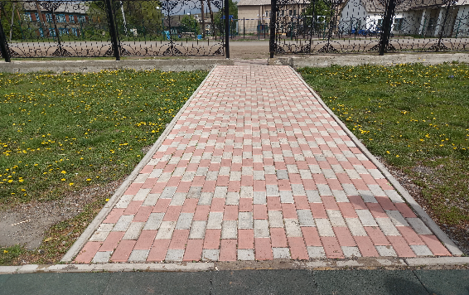
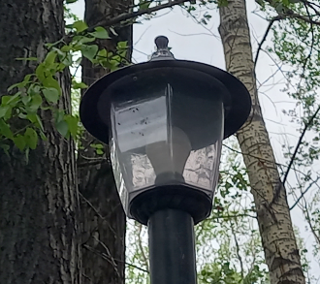
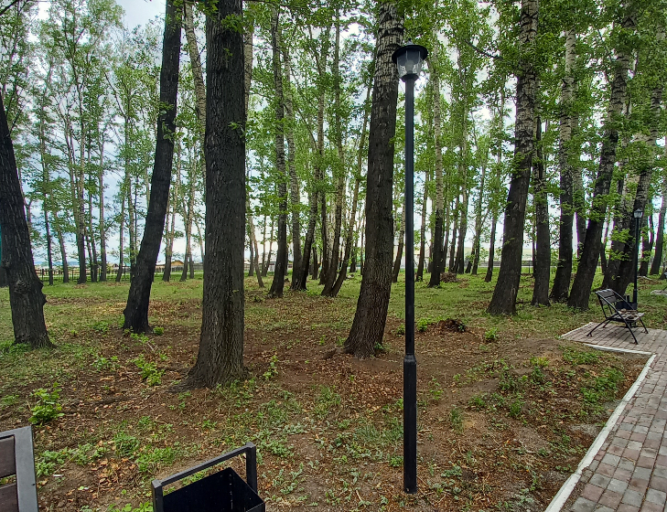

3.2 наличия выявленных по результатам осмотра 2 общественных территорий Бейского сельсовета Бейского района недостатков (в 4 случаях заделка швов (более 1 см) между бортовыми камнями на закругленных участках выкрошилась и просела, в 19 случаях заделка швов (более 1 см) между бортовыми камнями на закругленных участках не произведена), что свидетельствует о ненадлежаще проведенной должностными лицами Администрации Бейского сельсовета экспертизе выполненных работ в рамках муниципальных контрактов.


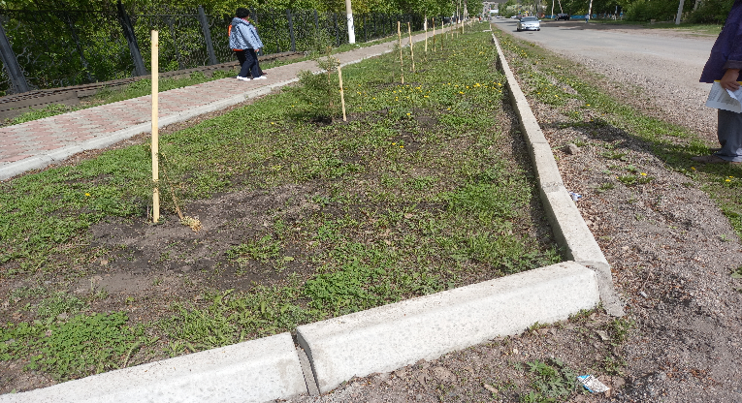

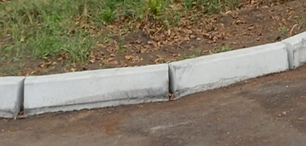
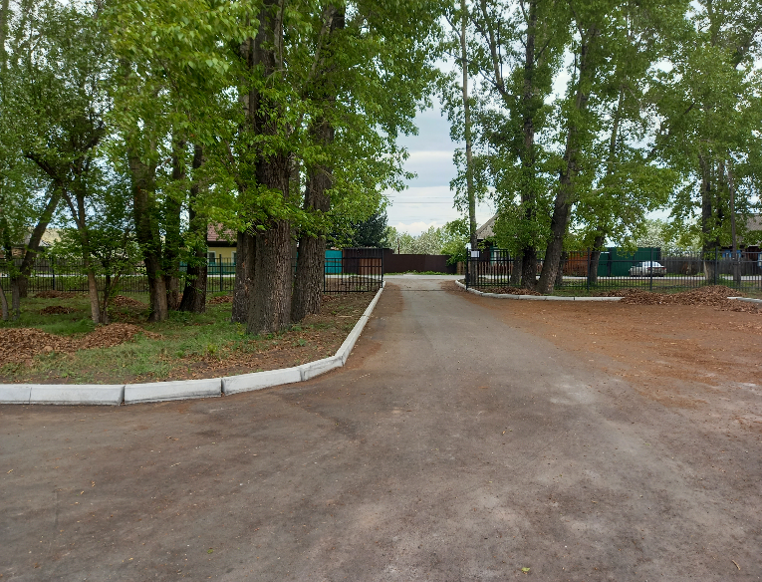
4. При осуществлении закупочной деятельности объектом проверки допущен ряд нарушений и недостатков, в том числе обусловленных ненадлежащей организацией закупочной деятельности и внутреннего контроля, что ведет к снижению эффективности, результативности, гласности и прозрачности осуществления закупок и является основанием возникновения злоупотреблений в сфере таких закупок:
4.1 части 13.1 статьи 34, пункта 2 части 1 статьи 94 Федерального закона № 44-ФЗ, положений 7 муниципальных контрактов - ненадлежаще исполнены обязательства по оплате за выполненные работы, принятые по актам выполненных работ на общую сумму 4390,1 тыс. рублей, что свидетельствует о наличии риска наступления гражданско-правовой ответственности за ненадлежащее исполнение обязательств по оплате в виде начисления пени, предусмотренной частью 5 статьи 34 Федерального закона № 44-ФЗ, а также наличии признака состава административного правонарушения, предусмотренного частью 1 статьи 7.32 КоАП РФ (срок давности по некоторым нарушениям не истек);
4.2 части 3 статьи 103 Федерального закона № 44-ФЗ - несвоевременно исполнены обязательства по размещению информации об исполнении контракта (отдельного этапа исполнения контракта) – об оплате заказчиком выполненных работ по муниципальному контракту, подлежащее включению в реестр контрактов, что свидетельствует о наличии признаков состава административного правонарушения, предусмотренного частью 2 статьи 7.31 КоАП РФ (срок давности не истек);
4.3 части 1 статьи 23 Федерального закона № 44-ФЗ муниципальный контракт, не содержит идентификационный код закупки;
4.4 части 2 статьи 8, части 5 статьи 24 Федерального закона № 44-ФЗ - Администрацией Бейского сельсовета произведено фактическое «дробление» закупки на выполнение работ по благоустройству общественных территорий, на общую сумму 2264,4 тыс. рублей, что свидетельствует о наличии в действиях должностного лица Администрации Бейского сельсовета, признаков состава административного правонарушения, предусмотренного частью 1 статьи 7.29 КоАП РФ (срок давности истек).
5. По результатам оценки достижения результатов Регионального проекта установлено, что все показатели результативности в проверяемом периоде достигнуты, при этом по итогам проверки установлены отдельные нарушения и недостатки, не оказавшие влияния на уровень достигнутых значений показателей результативности.
Выявленные по результатам осмотра общественных территорий недостатки, свидетельствуют о наличии риска недостижения социально-экономического эффекта от реализуемых мероприятий, а также о низком уровне управленческих решений, принимаемых в рамках реализации отдельных мероприятий по благоустройству и дальнейшему содержанию территорий.
По результатам контрольного мероприятия объекту проверки даны рекомендации, Контрольно-счетной палатой Республики Хакасия направленно представление.
3.3.2 В отчетном периоде в соответствии с пунктом 2.2. плана работ проведено контрольное мероприятие: «Проверка достоверности, полноты и соответствия нормативным требованиям составления и представления бюджетной отчетности главных администраторов бюджетных средств за 2023 год».
По итогам проверки трех объектов выявлено 7 нарушений и недостатков на общую сумму 3 511,4 тыс. руб. Среди недостатков (по всем объектам проверки) отмечены признаки неэффективного, неэкономного расходования бюджетных средств в части расходов по оплате государственной пошлины, неустойки, пени, административных штрафов в общей сумме 216,9 тыс. рублей.
По результатам контрольного мероприятия объектам проверки даны рекомендации.
3.3.3 В соответствии с пунктом 2.4. плана на 2024 год по поручению Совета депутатов Бейского района проведено контрольное мероприятие: «Аудит эффективности бюджетных средств, направленных Управлению культуры, молодежи, спорта и туризма Администрации Бейского района в рамках муниципальной программы «Культура Бейского района на 2020-2025 годы» за 2022-2023 годы».
В рамках контрольного мероприятия при проведении аудита эффективности направленных бюджетных средств Управлению культуры, молодежи, спорта и туризма Администрации Бейского района (далее - УКМСиТ) выявлено 15 нарушений, финансовая составляющая отсутствует.
Общая оценка эффективности муниципальной программы составила 70 баллов, что составило средний уровень эффективности.
Подпрограмма «Развитие клубного дела, кинематографии, поддержка народного творчества и молодёжных инициатив в Бейском районе на 2020-2025 годы» – 18 баллов;
Подпрограмма «Популяризация культурного наследия и музейного дела в Бейском районе на 2020-2025 гг.» – 18 баллов;
Подпрограмма «Развитие и модернизация библиотечного дела в Бейском районе на 2020-2025 гг.» – 17 баллов;
Подпрограмма «Организация культурно-досуговой деятельности и укрепление материально-технической базы» - 9 баллов
Подпрограмма «Развитие туризма в Бейском районе на 2020-2025 гг.» – 8 баллов.
По результатам контрольного мероприятия в адрес УКМСиТ направленны рекомендации по недопущению выявленных нарушений и недостатков.
3.3.4 В соответствии с пунктом 2.5. плана работ на 2024 год совместно с Прокуратурой Бейского района проведена проверка законности и эффективности использования средств местного бюджета направленных Муниципальному казенному предприятию «Сервисный центр Бейского района» (с элементами аудита в сфере закупок товаров, работ, услуг для обеспечения муниципальных нужд) за первое полугодие 2024 года.
Выявлено 12 нарушений на сумму 305,6 тыс. рублей.
- нарушения сроков оплаты контрактов на общую сумму 305,6 тыс. рублей;
- нарушения порядка составления, утверждения и ведения бюджетной сметы;
- нарушения учета муниципального имущества;
В нарушение требований, установленных ст. 15 Федерального закона от 07.02.2011 №6-ФЗ по запросу Контрольно-счетной комиссии в установленный срок и по окончании проведения мероприятия, директором предприятия не были представлены документы, касающиеся финансово-хозяйственной деятельности предприятия, что привело к невозможности проведения контрольного мероприятия.
Непредставление сведений (информации) содержит признаки состава административного правонарушения, предусмотренного статьей 19.7 КоАП РФ.
Составлен протокол об административном правонарушении в отношении директора предприятия.

3.1. Внешняя проверка отчетов об исполнении бюджетов поселений Бейского муниципального района за 2023 год

Внешняя проверка отчета об исполнении любого бюджета является важнейшим комплексным мероприятием. Годовая бюджетная отчетность поселений, входящих в состав Бейского района за 2023 год представлена своевременно 7 поселениями.
На основании пункта 2.3 плана работы Контрольно-счетной комиссии на 2024 год, было запланировано и реализовано 7 внешних проверок в соответствии с заключенными Соглашениями о передаче полномочий по осуществлению внешнего муниципального финансового контроля от поселений Контрольно-счетному органу муниципального образования Бейский район годовой отчетности об исполнении бюджета Бейского, Табатского, Большемонокского, Кирбинского, Бондаревского, Куйбышевского, Сабинского сельсоветов.
По результатам внешней проверки отчетов об исполнении бюджетов за 2023 год 7 муниципальных образований поселений, входящих в состав Бейского района, Контрольно-счетной комиссией внесены предложения, которые требовали принятия муниципальных правовых актов или их корректировки.
Выявлено нарушений на общую сумму 13 641,2 тыс. рублей, в количестве 41 единица.
Оплата за счет бюджетных средств штрафных санкций, возмещение ущерба, судебных расходов, судебных издержек, исполнительского сбора за неисполнение обязательств составила (неэффективный расход бюджетных средств) на сумму 2 669,9 тыс. рублей.
Данное нарушение отмечается у четырех поселений за исключением Администрации Куйбышевского, Большемонокского, Кирбинского сельсоветов.
Анализ соблюдения требований, в соответствии с которыми приобретаются товары, работы и услуги для государственных и муниципальных нужд на основе государственных и муниципальных контрактов (договоров), показал высокий уровень нарушений 63% от общего количества нарушений, на сумму 7 092,5 тыс. рублей, а именно в нарушение Федерального закона № 44-ФЗ по отдельным договорам с единственным поставщиком не соблюдены сроки оплаты за оказанные услуги (поставленные товары), не включение в контракт (договор) обязательных условий, что свидетельствует о наличии риска наступления гражданско-правовой ответственности за ненадлежащее исполнение обязательств по оплате в виде начисления пени, предусмотренной частью 5 статьи 34 Федерального закона № 44-ФЗ, а также наличии признака состава административного правонарушения, предусмотренного частью 1 статьи 7.32 КоАП РФ.
По результатам контрольных мероприятий объектам проверки направлено 5 представлений.
Всего по итогам контрольных мероприятий, проведенным в 2024 году, выявлено 107 нарушений и недостатков (в 2023 году 48 нарушений) на сумму 26 185,1 тыс. рублей (в 2023 году на сумму 33 143,1 тыс. рублей)
По результатам контрольных мероприятий Контрольно-счетной комиссией внесено 64 предложения и рекомендаций, учтено или реализовано объектами контроля 42 предложения и рекомендации.
Всего, по результатам контрольных мероприятий, Контрольно-счетной комиссией внесено 5 представлений, привлечены к дисциплинарной ответственности 2 должностных лица, составлен 1 протокол об административном правонарушении, Прокуратурой Бейского района – 5 представлений.

- Результаты экспертно-аналитических мероприятий

Экспертно-аналитические мероприятия, проведенные в 2024 году, как и вся система контроля, осуществляемого Контрольно-счетной комиссией, были направлены на обеспечение непрерывного контроля исполнения бюджета муниципального образования Бейский район, реализуемого в три последовательных этапа:
- последующего контроля исполнения бюджета муниципального образования Бейский район за 2023 год;
- текущего (оперативного) контроля исполнения бюджета муниципального образования Бейский район за 2024 год;
- предварительного контроля проекта о местном бюджете муниципального образований поселений и муниципального района на 2025 год и плановый период 2026 и 2027 годов.
При проведении экспертиз проекты нормативно-правовых актов оценивались с позиции соответствия их требованиям федерального, республиканского законодательства, НПА муниципального образования Бейский район.

Всего в 2024 году Контрольно-счетной комиссией проведено 5 экспертно-аналитических мероприятий, в том числе 1 тематическое, 9 экспертных заключений по результатам финансово-экономической экспертизы, 4 экспертных заключения на проекты решений представительных органов, 1 экспертиза на проект муниципальной программы:

- 3 ЭАМ по исполнению бюджета за 1 квартал, 1-ое полугодие, 9 месяцев 2024 года. Нарушений при формировании и исполнении бюджетов не установлено, из-за высокого объема просроченной кредиторской задолженности существует риск устойчивости исполнения бюджета, неэффективного расходования бюджетных средств в виде штрафных санкций.
В целях усиления контроля, за состоянием кредиторской задолженности, было рекомендовано принять меры в части урегулирования просроченной кредиторской задолженности.
- 1 ЭАМ «Проверка правильности начисления родительской платы за присмотр и уход детей в МБДОУ «Бейский детский сад «Ивушка», осуществление контроля за своевременностью внесения родителями платы в 2023 году», по предложению ВРиП Главы Бейского района.
По проведенному мероприятию составлен отчет, а также информационные письма по результатам проведения экспертно-аналитического мероприятия. По результатам мероприятия внесены 4 предложения для должностных лиц МБДОУ «Бейский детский сад «Ивушка», которые были приняты в полном объеме и 1 предложение главному распорядителю бюджетных средств образовательных учреждений (Управлению образования Бейского района), а именно:
- осуществлять внутренний контроль, по формированию меню для дошкольных образовательных учреждений с учетом сбалансированности продуктов питания.
По результатам проверки выявлено 4 нарушения, в том числе нарушение требований СанПин 2.3/2.4.3590-20 «Санитарно-эпидемиологических требований к организации общественного питания населения», меню образовательного учреждения в недостаточном количестве содержит следующие пищевые продукты, для детей до 7-ми лет: творог, сыр, фрукты свежие, соки фруктовые и овощные.
- 1 ЭАМ «Об исполнении местного бюджета муниципального образования Бейский район за 2023 год». В целях последующего контроля исполнения местного бюджета проведена внешняя проверка годовой бюджетной отчетности, с учетом результатов которой подготовлено заключение на годовой отчет Администрации Бейского района Республики Хакасия за 2023 год.
По результатам проведенной внешней проверки годового отчета об исполнении местного бюджета за 2023 год даны предметные рекомендации, связанные с выявленными недостатками, а также принять меры по их устранению при планировании и недопущению при исполнении бюджета в последующем.
- 4 экспертизы на проекты Решений Совета депутатов Бейского района, поступивших и относящихся к полномочиям Контрольно-счетной комиссии. По итогам проведенных экспертиз, проекты предложены Совету депутатов к рассмотрению.
- 1 экспертиза на проект муниципальной программы «Развитие и совершенствование образования в Бейском районе на 2021-2025 годы», и в которую входят 6 подпрограмм. По итогам проведенной экспертизы, для устранения ошибок и несоответствий, Контрольно-счетной комиссией было внесено 3 рекомендации, по приведению структуры муниципальной программы в соответствие Методическим рекомендациям по разработке и реализации государственных программ субъектов Российской Федерации и муниципальных программ, утвержденные письмом от 06.02.2023 Министерством экономического развития РФ №3493-ПК/Д19 и Министерством финансов РФ №26-02-06/9321.
- 1 экспертное заключение по результатам финансово-экономической экспертизы на проект Решения Совета депутатов Бейского района «О местном бюджете муниципального образования Бейский район на 2025 год и на плановый период 2026 и 2027 годов», В результате экспертизы контрольно-счетной комиссией выявлены 2 нарушения, внесены 5 рекомендаций, в рамках выполнения органами местного самоуправления установленных полномочий.
- 8 экспертных заключений по результатам финансово-экономической экспертизы на проект Решения Совета депутатов Бейского, Кирбинского, Сабинского, Табатского, Большемонокского, Куйбышевского, Новоенисейского, Бондаревского сельсоветов «О местном бюджете муниципального образования на 2025 год и плановый период 2026-2027 годов». Выявлены ошибки и недостатки, которые учтены и (или) устранены при принятии бюджетов на очередной финансовый год и на плановый период в полном объеме, при этом частично требовалась корректировка правовых актов органов местного самоуправления. В результате экспертизы контрольно-счетной комиссией внесены 29 предложений.
На проекты местных бюджетов администраций сельских поселений и администрации района Прокуратурой Бейского района направлены 8 отрицательных заключений.

5. Состояние реагирования на выводы по результатам контрольной и экспертно-аналитической работы, реализация предложений и рекомендаций Контрольно-счетной комиссии

По результатам контрольных и экспертно-аналитических мероприятий в органы местного самоуправления, объектам мероприятий и в Прокуратуру Бейского района направлены акты, отчеты и заключения, содержащие требования, предложения и рекомендации, связанные с необходимостью устранения выявленных нарушений и недостатков в нормативном, правовом, информационно-аналитическом и организационном обеспечении вопросов результативного использования бюджетных средств, в количестве - 93 единицы. Руководителям объектов проверок направлено Контрольно-счетной комиссией 5 представлений, Прокуратурой Бейского района 5 представлений.
В отчетном периоде реализовано 78 предложений и рекомендаций. С учетом выводов и предложений по результатам контрольных и экспертно-аналитических мероприятий органами местного самоуправления внесены изменения в действующие и приняты новые нормативные правовые акты.

6. Взаимодействие с органами местного самоуправления, Прокуратурой Бейского района, Контрольно-счетной палатой Республики Хакасия и Союзом муниципальных контрольно-счетных органов

Взаимодействие с органами местного самоуправления, Прокуратурой Бейского района, ОМВД России по Бейскому району, Контрольно-счетной палатой Республики Хакасия, иными органами в 2024 году осуществлялось по нескольким направлениям:
- на стадии планирования работы Контрольно-счетной комиссии;
- в процессе контрольной и экспертно-аналитической работы;

- на стадии реализации выводов, предложений и рекомендаций по результатам работы Контрольно-счетной комиссии.

Взаимодействие осуществлялось на основании заключенных соглашений:

- с Прокуратурой Бейского района от 12.03.2015;

- с ОМВД России по Бейскому району от 02.07.2020;

- с Управлением федерального казначейства по Республике Хакасия от 20.05.2021;

- с Контрольно-счетной палатой Республики Хакасия от 27.10.2022.
На сессиях Совета депутатов Бейского района рассмотрены отчет о работе Контрольно-счетной комиссии Бейского района за 2023 год, а также подготовленные контрольно-счетной комиссией заключения о проведении финансово-экономических экспертиз.

В соответствии с Соглашением Прокуратурой Бейского района и Контрольно-счетной комиссией проводились взаимные сверки поступивших и направленных материалов. Всего за 2024 год Контрольно-счетная комиссия направила в Прокуратуру Бейского района 31 материал для сведения, 1 документ в качестве информации, представляющий взаимный интерес. Все материалы рассмотрены.
В соответствии со стандартами внешнего муниципального финансового контроля итоговые документы контрольных и экспертно-аналитических мероприятий (акты, отчеты и заключения) направлялись для рассмотрения в Совет депутатов Бейского района и Главе Бейского района.
В 2024 году большое внимание было уделено вопросам взаимодействия с Контрольно-счетной палатой Республики Хакасия и контрольно-счетными органами Республики Хакасия.
В 2024 году сотрудники Контрольно-счетной комиссии принимали участие:
- в расширенном заседании Совета контрольно-счетных органов Республики Хакасия на тему «Взаимодействие органов прокуратуры и контрольно-счетных органов Республики Хакасия при реализации мероприятий, направленных на противодействие коррупции»;
- в заседании Совета контрольно-счетных органов Республики Хакасия на тему «Вопросы формирования и применения стандартов внешнего государственного и муниципального финансового контроля в соответствии с общими требованиями, утвержденными Счетной палатой Российской Федерации»;
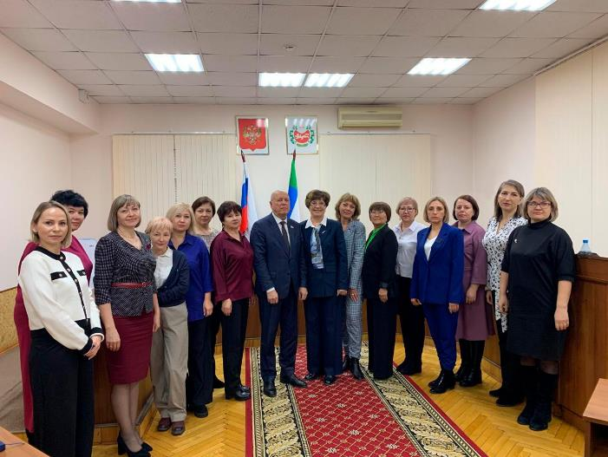
- в заседании комиссии по противодействию коррупции муниципального образования Бейский район с докладом «О выявленных нарушениях соблюдения порядка расходования бюджетных средств в поселениях Бейского района в 2024 году»;
- в видеоконференции на портале КСО на тему: «Аудит осуществления контрольной (надзорной) деятельности, а также отдельных аспектов системы государственного управления»;
- в видеоконференции на портале КСО на тему: «Анализ возможных причин признания закупок товаров, работ, услуг для обеспечения государственных и муниципальных нужд несостоявшимися»;
-в видеоконференции на портале КСО на тему: «Конфликт интересов на государственной гражданской службе. Практика Счетной палаты Российской Федерации»;
- в заседании Совета Представительства Союза МКСО и Общем собрании Представительства Союза МКСО в г. Красноярске заочно в режиме видеоконференции;
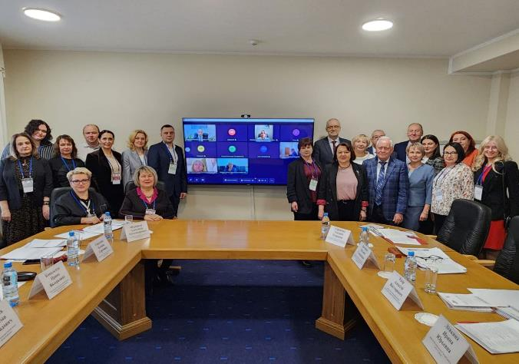
- в круглом столе Совета КСО при счетной палате Российской Федерации в Сибирском федеральном округе на тему «Совершенствование качества мероприятий внешнего муниципального финансового контроля»;
- в круглых столах, видеоконференциях, вебинарах, проводимых Союзом муниципальных контрольно-счетных органов.

Тем самым служащие Контрольно-счетной комиссии повышают свой уровень профессиональных знаний, непрерывно в течении года без отрыва от трудовой деятельности.

7. Обеспечение принципов гласности и открытости в работе Контрольно-счетной комиссии

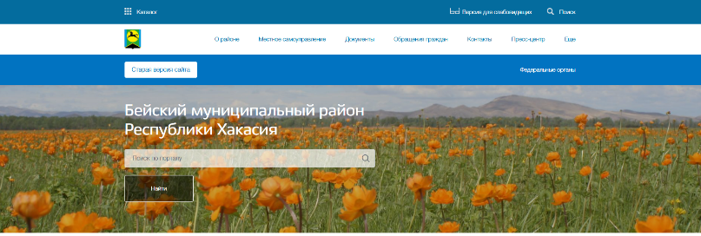
В 2024 году в соответствии с требованиями Федеральных законов от 09.02.2009 № 8-ФЗ «Об обеспечении доступа к информации о деятельности государственных органов и органов местного самоуправления», от 07.02.2011 № 6-ФЗ «Об общих принципах организации деятельности контрольно-счетных органов субъектов Российской федерации, федеральных территорий и муниципальных образований», Положением о Контрольно-счетной комиссии Бейского района утвержденного решением Совета депутатов Бейского района от 11.03.2022 №366, на официальном сайте Администрации муниципального образования Бейский район beya19.ru опубликованы 1 информация о проведенных контрольных и экспертно-аналитических мероприятиях Контрольно-счетной комиссией за 10 месяцев 2024 года, 31 актов, заключений и отчетов по результатам контрольных и экспертно-аналитических мероприятий и финансовых экспертиз, размещены 3 стандарта внешнего муниципального финансового контроля в новой редакции, а также опубликован Отчет о деятельности Контрольно-счетной комиссии Бейского района за 2023 год на сайте и в районной газете «Саянская Заря».
Количество информационных материалов, отражающих деятельность Контрольно-счетной комиссии в 2024 году – 39 единиц.

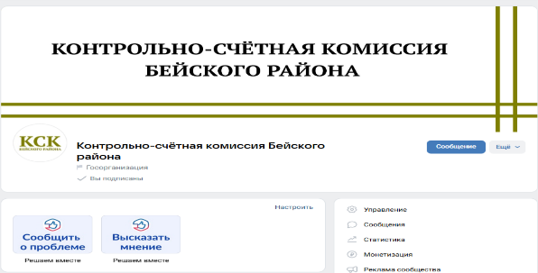
В целях открытости данных о работе, привлечения внимания граждан по вопросам деятельности Контрольно-счетной комиссии расширена обратная связь и информирование через социальные сети, в том числе через официальную страницу в сетях «ВКонтакте», https://vk.com/revisorbeya.

8. Основные задачи на 2024 год
В 2024 году Контрольно-счетная комиссия продолжает работу по совершенствованию внешнего финансового контроля в муниципальном образовании Бейский район.
Ключевой задачей Контрольно-счетной комиссии является представление объективной и независимой информации о формировании и исполнении бюджета муниципального образования Бейский район, причинах и последствиях выявленных нарушений, возможностей их устранения.
В целях реализации Федерального закона от 07.02.2011 года №6-ФЗ, Контрольно-счетной комиссией продолжится работа по разработке и утверждению стандартов внешнего муниципального финансового контроля, разработке иных внутренних документов, регламентирующих деятельность Контрольно-счетной комиссии.
В целях единого подхода совместной деятельности по контролю за целевым и эффективным использованием бюджетных средств планируется дальнейшее сотрудничество и взаимодействие с органами местного самоуправления, Прокуратурой Бейского района, ОМВД России по Бейскому району, Контрольно-счетной палатой Республики Хакасия, Союзом муниципальных контрольно-счетных органов.
Планируется и в дальнейшем принимать участие, в пределах полномочий, в заседаниях Совета депутатов Бейского района, его комиссий и рабочих групп, заседаниях, проводимых Администрацией муниципального образования Бейский район, а также участие в семинарах, совещаниях по тематике, связанной с исполнением задач Контрольно-счетной комиссии.
Продолжается работа по повышению открытости и прозрачности деятельности Контрольно-счетной комиссии, расширение форм и способов доведения информации о результатах деятельности Контрольно-счетной комиссии.
Прежней остается основная задача Контрольно-счетной комиссии - проведение оценки, формирование значимых и исполнимых рекомендаций, которые позволят предотвратить нарушения и повысить эффективность деятельности объектов контроля.

Приложение: Основные показатели деятельности Контрольно-счетной комиссии Бейского района Республики Хакасия в 2024 году.

Председатель
Контрольно-счетной комиссии
Бейского района Т.Е. Шушлебина

